**On-line запись в автосервис**

*Вы назначены на должность сотрудника отдела разработки программного обеспечения нашей компании. Мы надеемся, что у вас получится оказать нам помощь в разработке, сопровождении и продвижении приложений, а также доработке незаконченных проектов в одном из филиалов нашей организации.*

Крупный автосервис занимается ремонтом и техническим обслуживанием автомобилей и имеет несколько станций СТО.

Требуется разработать адаптивный веб-сервис для онлайн записи на ремонт автомобилей с выбором СТО. Необходимо проработать варианты использования конечного продукта на платформах: ПК, телефон, планшет.

*Запрещено использование CMS.*

Данный сервис позволит клиентам записаться на диагностику или ремонт без лишних звонков.

Веб-сервис должен обеспечить:

1. Ввод контактных данных о клиенте. На форме необходимо предусмотреть поля для ввода следующих сведений: ФИО клиента, номера телефона, e-mail, причины обращения.
2. Ввод данных об автомобиле (марка и модель автомобиля). Информация должна выбираться из списка возможных значений.
3. Выбор даты и времени заезда на ремонт. Время выбирается из списка возможных значений с интервалом 30 мин.(Автосервис работает с 9.00 до 20.00)

Пример приведен на рисунке 1.

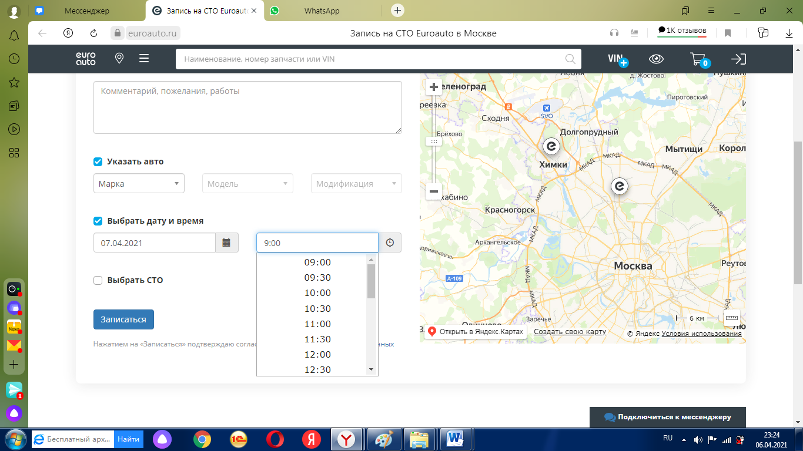

Рисунок 1

1. Выбор адреса станции технического обслуживания из списка возможных значений (минимум 2 станции).
2. На странице веб-сервиса необходимо расположить интерактивную карту. При выборе адреса СТО из выпадающего списка, карта должна взаимодействовать с данными на веб-странице, и отображать указанный адрес и отображать метку на карте.
3. Проверку вводимых данных с выдачей сообщения об ошибке при попытке сохранения данных в базе данных. Все поля на форме являются обязательными к заполнению.
4. Проверку валидности номера телефона и адреса e-mail, на правильность введенных данных.
5. Фиксацию в базе всех данных о записи на ремонт с выдачей сообщения об успешном завершении операции при нажатии на кнопку Записаться.
6. Отправку уведомления на e-mail клиента подтверждения записи на ремонт при нажатии на кнопку Записаться.

**Для решения задачи необходимо:**

1. Разработать:

* Дизайн сайта: проработать все формы и страницы, наполнение медиа и продумать удобство использования ресурса конечным пользователем.
* Дизайн шаблона e-mail рассылки. Шаблон должен включать логотип, контакты и адрес автосервиса, обращение к клиенту, ФИО клиента и текст с подтверждением записи на ремонт). Тело письма должно быть оформлено в соответствии с актуальными требованиями. Пример оформления письма приведен на рисунке 2.



Рисунок 2

1. Выполнить верстку страниц.
2. Создать базу данных на сервере.
3. Создать необходимое количество таблиц БД.
4. Выполнить подключение БД к Вашему проекту
5. Разработать серверную часть для реализации заданного функционала.
6. Использовать GitHub для контроля версий.
7. Запрещено использовать CMS
8. В конце работы проект разместить на любом хостинге, например “000webhost.com”.

В конце работы на e-mail адрес «kalambet@it.rksi.ru» должна быть предоставлена следующая информация в одном письме:

* ФИО участника;
* полное название образовательного учреждения;
* номер телефона участника;
* e-mail участника;
* ссылка на рабочий продукт, реквизиты для подключения к хостингу, а также ссылка на репозиторий GitHub.